Gespräch mit H.-J. Hufeisen vereinbaren

Künstlermanagement Hufeisen
Langackerstrasse 11
CH 8057 Zürich
klaus@hufeisen.com, +41 78 2236349

Fotos
Konzertprogramme
Konzertkalender
Interviews MP3 und Text
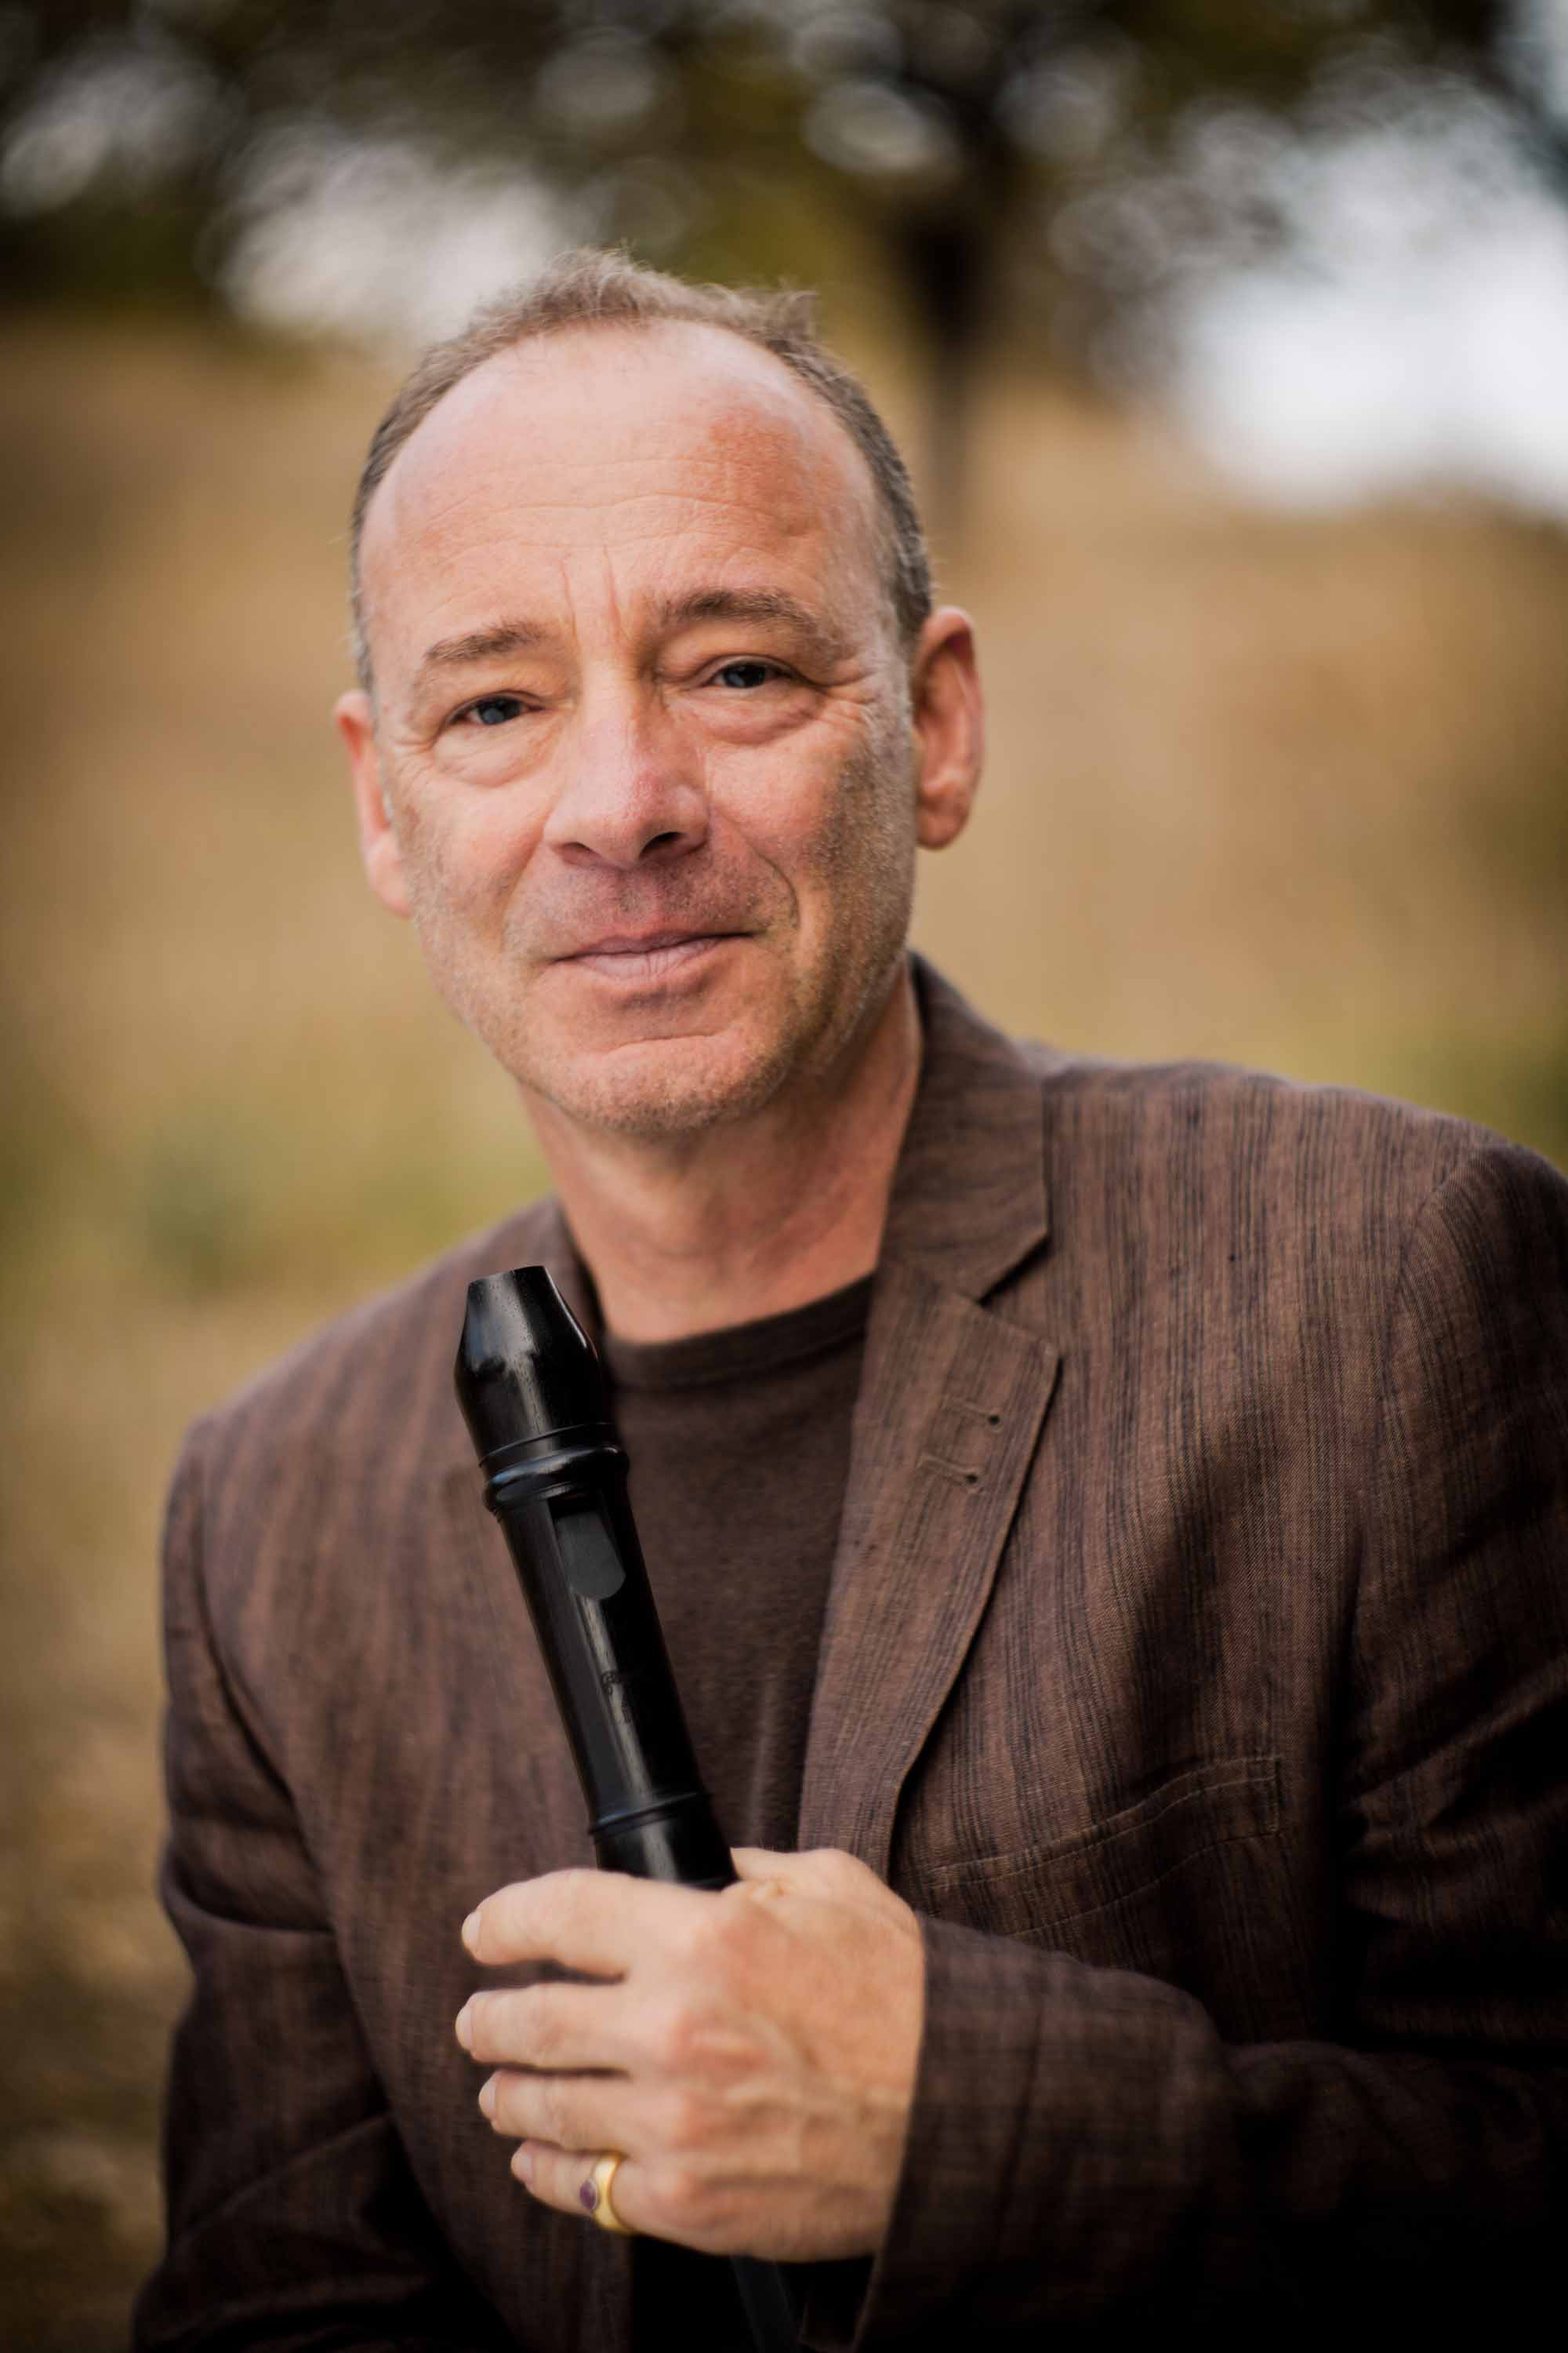

Adventskonzert
Friedensflöte
Flöte und Klavier

Ort, Raum: bitte ergänzen
Datum, Uhrzeit: bitte ergänzen
Vorverkauf: bitte ergänzen

Hans-Jürgen Hufeisen steht europaweit für virtuoses Blockflötenspiel. Sein Schaffen umfasst viele Alben, die ein Millionenpublikum erreichen. Bei seinen Konzerten spielt er auf seinen kunstvollen Instrumenten: Flöten aus Buchsbaum, teils hunderte Jahre als, die größte misst fast zwei Meter. Es sind Seeleninstrumente, deren warmer Klang die Konzert-Säle füllt.
«Hans-Jürgen Hufeisens interpretatorischen Möglichkeiten scheinen keine Grenzen zu kennen, er spielt je nach Stimmung melodiös und leicht, heiter und tänzerisch, voll und rund, mit warmem Klang, flüsternd, säuselnd oder auch mit schrillem Weckruf. Und er ist den Menschen nahe, für die er seine Musik zelebriert; ganz augenfällig wird das kurz vor Schluss eines Konzerts, wenn er mit einer Flöte durch den Konzertraum schreitet und sich so bei den Zuhörenden bedankt.», schreibt ein Kritiker.

Das Konzert folgt den Gedanken der drei Weisen. Im Stern von Bethlehem entdecken sie das Zeichen einer Zeitenwende. Hoffnung auf Frieden! Das wird hörbar in bekannten Weihnachtsmelodien. Sie erhalten in der Interpretation von Hans-Jürgen Hufeisen ein Kleid aus Licht und werden so zu kraftvollen Hoffnungszeichen. Ein frohmachendes Signal setzen auch die Instrumental-Arien aus dem Weihnachtsoratorium von Bach und aus dem Messias von Händel. Das Konzert ist eine Einladung, es den Weisen gleich zu tun: den Frieden in unseren Herzen zu entdecken und ihn kraftvoll in unsere Welt zu tragen.

